НОД по развитию речи для детей раннего возраста:
« Расскажи о любимом насекомом»
Цель: формировать у детей навык связной речи, учить рассказывать о насекомом, составлять небольшой рассказ из 3-4 предложений, используя картинку. Развивать правильное звукопроизношение, речь, активизировать словарь детей, формировать восприятие, мышление, развивать память. Воспитывать интерес к живой природе и бережное отношение.
Материал к занятию: книги с иллюстрациями насекомых, картинки с изображением насекомых или игрушки, игрушка ( кукла или любая другая).
Ход занятия:
Взрослый:
-Давай, сегодня вспомним, каких насекомых ты знаешь (ребенок перечисляет).
-А кто из насекомых тебе больше нравится?
-Почему?
-Покажи мне картинку с ним?
Взрослый берет в руки любую игрушку (например, куклу или мишку), делает вид ,что игрушка что-то шепчет ему на ухо.
- Смотри, кто к нам пришла – кукла Катя, она мне шепнула на ушко, что не знает ничего про этого насекомого. Давай расскажем ей о нем.

- Как называется насекомое? (например, бабочка)
- Какого оно цвета, размера? (бабочка разноцветная, у нее есть крылья, туловище, усики и лапки)
- Где живет? (живет она на полянке)
- Что умеет делать? (порхает, летает над травой и цветами)
- Чем питается? (Кушает нектар с цветка)
- Какая она? (красивая, легкая, воздушная и т.д.)

- Молодец, а давай, кукла Катя теперь повторит (взрослый пересказывает рассказ о насекомом от имени куклы).

Взрослый: Тебе понравилось, как кукла рассказала?
Все правильно? Давай, теперь ты расскажешь нам, а мы тебя послушаем ( ребенок рассказывает о любимом насекомом кукле и взрослому).

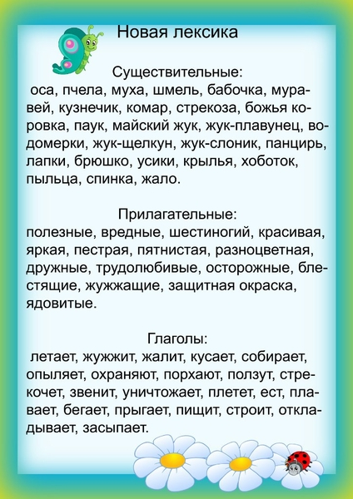

Для развития речи можно поиграть в следующие речевые игры:
